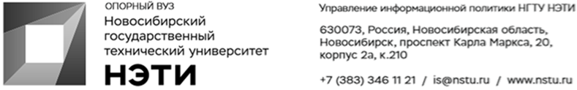
3 июля 2023 года
Пресс-релиз

Студенты НГТУ НЭТИ собрали робота весом в 100 кг для «Битвы роботов»
Команда «Похитители молний» Новосибирского государственного технического университета НЭТИ активно готовится к участию в Международном чемпионате «Битва роботов». Сейчас команда собирает конструкцию и разрабатывает техническую составляющую для управления роботом «Вольт», который будет весить 100 килограммов.
Справка: «Битва роботов» — спортивно-технический чемпионат, на котором инженерные команды соревнуются в проектировании и управлении своими роботами в «сражениях» с другими. Соревнования проходят на специализированном высокотехнологичном ринге, где созданные командами роботы наносят друг другу механический урон с целью повредить или даже разрушить противника. Время поединка составляет три минуты, а жюри оценивает степень нанесенного роботами ущерба и определяет победителя.
«Сейчас мы паяем электронику для робота, собрали уже основную раму и ждем ответа от сварщика для продолжения работы. У нашей разработки сверху будет расположен топор. И сам робот будет раскручивать его до 3 000 оборотов в минуту. Это поможет в уничтожении вражеских разработок конкретно во время битвы. Управлять роботом мы будем на дистанции — он будет передвигаться благодаря пульту управления», — поделился капитан команды Дмитрий Моисеев.
По словам куратора команды, кандидата технических наук доцента кафедры проектирования технологических машин Алексея Цыгулина, участие в данном чемпионате необходимо и полезно студентам. Это связано с тем, что процесс сборки роботов является сложной инженерной задачей, которая сочетает в себе необходимые навыки по механике, электрике, электронике, программированию. Также стоит учитывать и развитие навыков работы в команде.
«Инженеры, которые участвуют в подобных мероприятиях, приобретают ценный опыт, который потом будет востребован работодателям. Люди, которые обладают этим опытом, имеют больший шанс к дальнейшему трудоустройству», — прокомментировал Алексей Цыгулин.
Справка: Согласно распоряжению Правительства РФ, начиная с 2023 года чемпионат «Битва роботов» будет проходить ежегодно. Координацию подготовки и проведения чемпионата будет осуществлять Минцифры. Для организационно-технического и экспертного сопровождения чемпионата создан организационный комитет. ООО «Дабл Ю Экспо» выступит оператором чемпионата, а ООО «Промобот» будет отвечать за техническую экспертизу.
Для СМИ
Александр Сильченко, пресс-секретарь НГТУ НЭТИ, +7 996 382 61 19, silchenko@corp.nstu.ru
___________________________________________________________________
twitter.com/nstu_news  vk.com/nstu_vk | - nstu.ru/fotobank  - nstu.ru/video | nstu.ru/news  nstu.ru/pressreleases

